СТРАЙК ИЗНУТРИ.

4.5. Убитым игровым стрелковым оружием считается игрок, в которого попали хотя бы одним шариком в любую часть тела или снаряжения. Рикошет не засчитывается. Попадание в оружие не засчитывается. Дружественный огонь засчитывается так же, как и вражеский.
5.1. Игра ведётся на честность. Игрок обязан сам фиксировать факт своей гибели или пленения….
(С) Правила Страйкбола. http://www.airsoftclub.ru

Когда я выхожу из дома с ружейным чехлом, соседи спрашивают: «куда собрался?». Я отвечаю обычно: «на охоту». Это недалеко от истины – мы действительно охотимся на самого опасного из зверей – человека. Друг на друга.

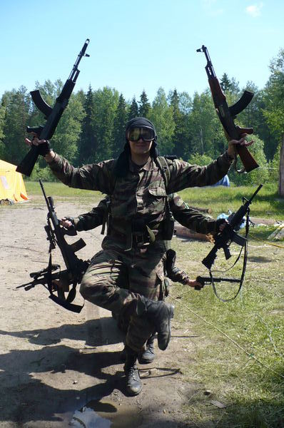
Есть три распространенных заблуждения: страйкбол - это дешевый и безопасный спорт (с) один боец с airsofclub.ru. Он точно не дешевый (средняя цена простенького привода + снаряжения начинается от 20 тысяч, а при вступлении в команду реконструкторов реального боевого подразделения верхняя планка стоимости не ограничена) и совсем не безопасный. Шары из тюнингованного (с улучшенными характеристиками) привода легко входят под кожу, а про вывихи, переломы, травмы от гранат и колючей проволоки даже и вспоминать неохота.
А главное – это не спорт, тут нет победителей и побежденных. Кто выиграл - не самое главное, бойцы часто сами не знают, чья сторона в этот раз победила. Потом организаторы посчитают очки, подведут итоги и повесят на сайте результат – но это будет уже мало кому интересно. Это и не совсем хобби (в отличие от буржуйского airsoftа с душем и перерывами на обед и сон), не работа, потому что за это не платят денег и не тоталитарная секта, потому что большинство из нас – вполне самостоятельные и адекватные люди. Как-то само вертится на языке – это болезнь.
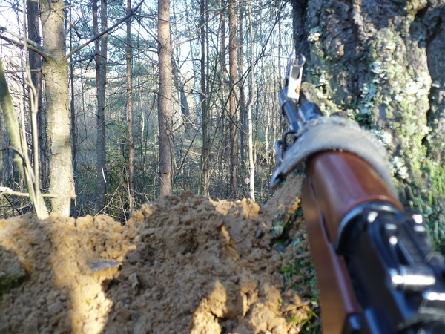
Действительно, кто в здравом уме выложит озвученную выше сумму за то, что бы выполняя приказ часами лежать в сугробе, мокнуть под дождем и не спать по 3 суток? А через пару недель – снова это все повторить?
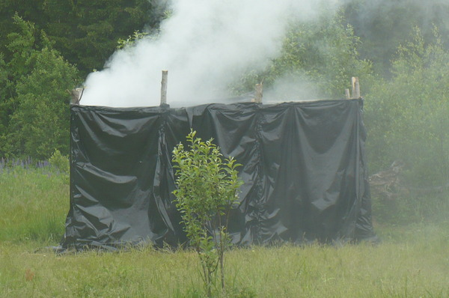
Ответ на этот вопрос существует: Отечественный страйкбол – это не совсем то, что пейнтбол или airsoft за границей. Там люди просто приходят на пару часов пострелять, у нас же норма – это игра на сутки. Без перерыва на еду. Без сна. Хочешь есть или спать – изволь выставить охранение, менять людей в караулах, а то получишь шар и уйдешь к мертвым. Хочешь «жить»? – тогда спи в окопе, иначе «умрешь», так и не узнав, откуда пришла смерть. Физиологические отправления – тоже игровой момент. Хочешь в сортир – вперед, только на свой страх и риск. На одной игре ходила байка про гранату, влетевшую в занятый кем-то сортир из целлофановой пленки. А что поделаешь – игровая зона.

Пресловутый военно-полевой сортир,
только сейчас в нем не граната, а дымовая шашка

В играх участвуют человек по 300-400 минимум. Тренировка в 30-50 человек – нормальное явление. Отрабатываются обычные общевойсковые задачи: слаженная работа бойцов в лесу и зданиях, захват и удержание укреплений, движение колонны на марше, действия при попадании в засаду…
Бывают игры и на 1500 человек. Часто используется техника: джипы, БТРы, катера.
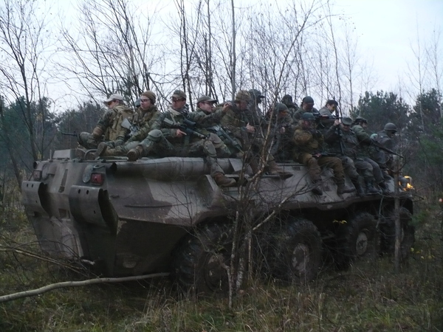

Например – вот такие
БТР поражается гранатой. Отбитый у врага транспорт можно использовать для доставки своих бойцов.

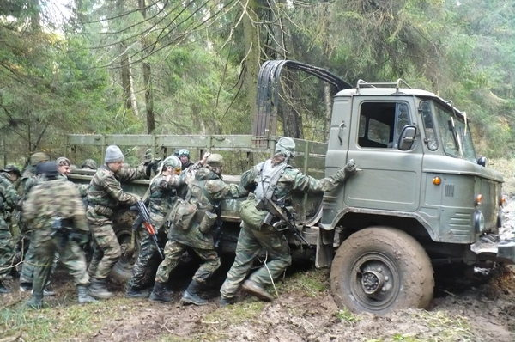
Задачи сторонам ставятся из расчета: команда – примерно взвод, блок команд – рота, сторона – полк или батальон, со всеми вытекающими из такой организации последствиями – субординацией, штабами сторон, караульной службой и полевой кухней, радиосвязью и командирским матом в эфире. Площадь полигона составляет обычно несколько квадратных километров, часто вообще неограниченна. Подобное мероприятие невозможно без серьезной дисциплины - прикажет командир пробежать 3 километра по лесу – побежишь, а потом прикажет лечь неподвижно в засаде на несколько часов – ляжешь, прикажет форсировать холодное и вонючее болото – ну, ты понял…. И все это – вне зависимости от времени года и погодных условий.

………и вне зависимости
от состояния дорог.

Обычно это безумие продолжается сутки. Зимой могут сократить игру до светового дня, летом бывают игры продолжительностью до 3 суток. Помниться, после 3-суточной игры забавно было посмотреть на самых стойких, выдержавших финальный штурм в последнюю ночь (с полуночи до 6 утра) – этакие шатающиеся в строю бледные тени. Но сколько радости в глазах от того, что ты выстоял, выполнил, дотерпел, смог….. И приветственные возгласы недавних непримиримых противников, еще 10 минут назад выцеливавших друг друга в укрытиях: «А как я тебя…», «А мы тогда…», «Круто!» Потому что, хоть и условия максимально приближены к боевым, и без хорошей злости и желания во что бы то ни стало выполнить поставленную перед тобой задачу страйкбол как-то не получается, это все равно – игра друзей.
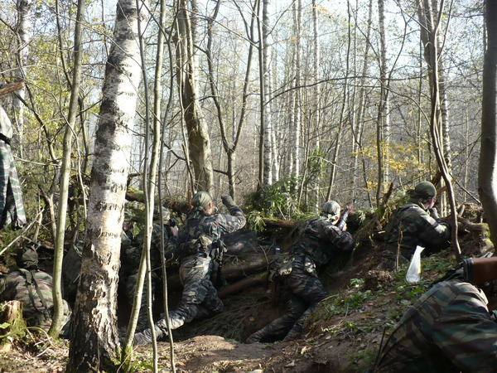
А что в награду? Конечно, куча эмоций – например, от удачного захода в тыл врагу, от засады на настоящий здоровенный зеленый БТР, который перевозит самое настоящее подразделение противника, от упрямого форсирования в который раз ледяной речки по грудь в воде навстречу летящим очередям, от вкуснейшего яблочного повидла из армейского сухпая.
Тут познаешь и свирепую радость ночной высадки с десантных лодок на «чужой» остров, и злобное бессилие, когда видишь и слышишь, как перед позициями накапливается противник, а в рацию говорят, что подкрепления не предвидится; будет и отчаянно красивый рассвет в опостылевшем за время многочасового ночного дежурства окопе, и отлетающая в сторону миска с едой после вопля: «Контакт на 12!», и убийственно точный френдлифайер минометов союзников, накрывающий по ошибке твои позиции.
Но эмоции – не главное. Здесь можно оценить на собственной шкуре, как на самом деле неудобно тащить бойца под огнем, как всегда не вовремя кончаются боеприпасы, и заливает дождем оптический прицел, сколько человек может пролежать в сугробе, пока отмороженные пальцы не перестанут нажимать на спуск и сколько часовой может простоять на посту, пока не свалится от усталости и не заснет.
А главное - избавиться от лишних иллюзий, заметив, например, сколько секунд на практике живет боец при попадании колонны в засаду.:))
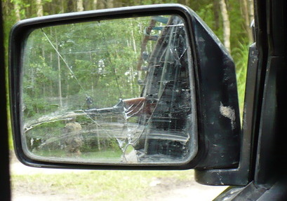

Ведем колонну техники. В зеркале
видно часть охранения колонны.

Не всем удается побывать на настоящей войне, тем более – вернуться с нее. В наше относительно мирное время здесь и больше нигде можно почти по настоящему проверить, на что ты способен. Именно для этого приходят и ради этого остаются «в игре» менеджеры, программисты и прочий офисный планктон - чтобы чувствовать себя мужиками по-настоящему, ради этого они каждые выходные лежат в снегу и форсируют речки - чтобы знать: я могу это сделать!
Это чувство захватывает так, что продолжаешь испытывать себя на прочность снова и снова, год за годом усложняя поставленные перед самим собой задачи.

Много воды утекло с тех пор, как в далеком 1996 году Московские Драгуны придумали название «Страйкбол» и приняли первые Правила Страйкбола. Сейчас в него играют не 12 и не 30 человек, а несколько тысяч, и не только в Москве, но и по всей России, в странах СНГ. Люди занимаются страйком не сами по себе, а в командах. Команды, в свою очередь, часто объединяются в блоки по расцветке формы или по стране, армию которой реконструируют («Немцы», «Британцы», «Голландцы», «Лесной блок» и пр.). Команды не создаются для одной игры, а существуют годами, некоторые – уже более 10 лет.
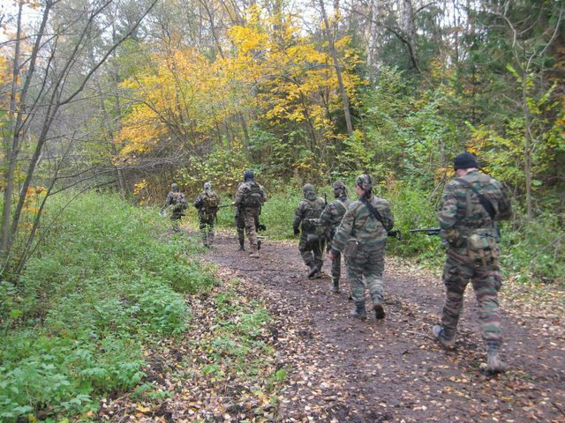
На больших играх за поведение бойца отвечает вся команда. Команды объединены в сообщества, где все друг друга знают, потому что из года в год тренируются и играют друг с другом. Команду, боец которой «накосячил» (нарушил правила проведения игры, спровоцировал конфликт с другим бойцом), могут в следующий раз не допустить до игры, не пригласить на тренировку. Боец, приходя в команду просто ради интереса, начинает потихоньку «врастать» в это сообщество, усваивать его правила, писаные и неписанные, покупать все более навороченное «антуражное» снаряжение и обмундирование и т.п.
В результате, человек независимо от своего желания влезает в эту тему с головой. Начинает интересоваться смежными дисциплинами: парашюты, рукопашный и ножевой бой, огнестрельное оружие, история войн и боевых соединений мира. Пределов совершенству нет, так что через какое-то время боец часто сам начинает изучать тактику, пытаться командовать в бою, участвовать в организации игр и прочих мероприятий.
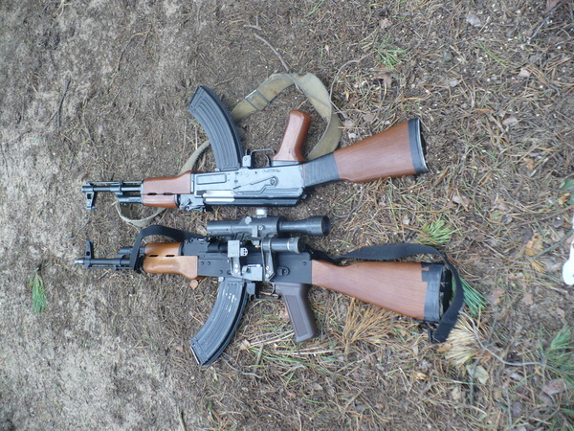
После диких сумм на оружие и снаряжение, после часов тренировок, щедро оплаченных потом, злыми матюками, а иногда и кровью, просто прийти и пострелять, а потом забыть до следующего раза – уже не вариант. Происходящее обычно затягивает настолько, что современный страйкбол - скорее образ жизни тех, кто в него играет.
Одним словом: вход – рубль, выход – десять.

Малышев Александр,
команда «Black Company»
в игре с 2003г.

